Unit 7. The weather | Imię |  | Klasa
Test 7 grupa A

Nazwisko

Rozumienie ze słuchu

- Posłuchaj nagrania i ponumeruj obrazki.
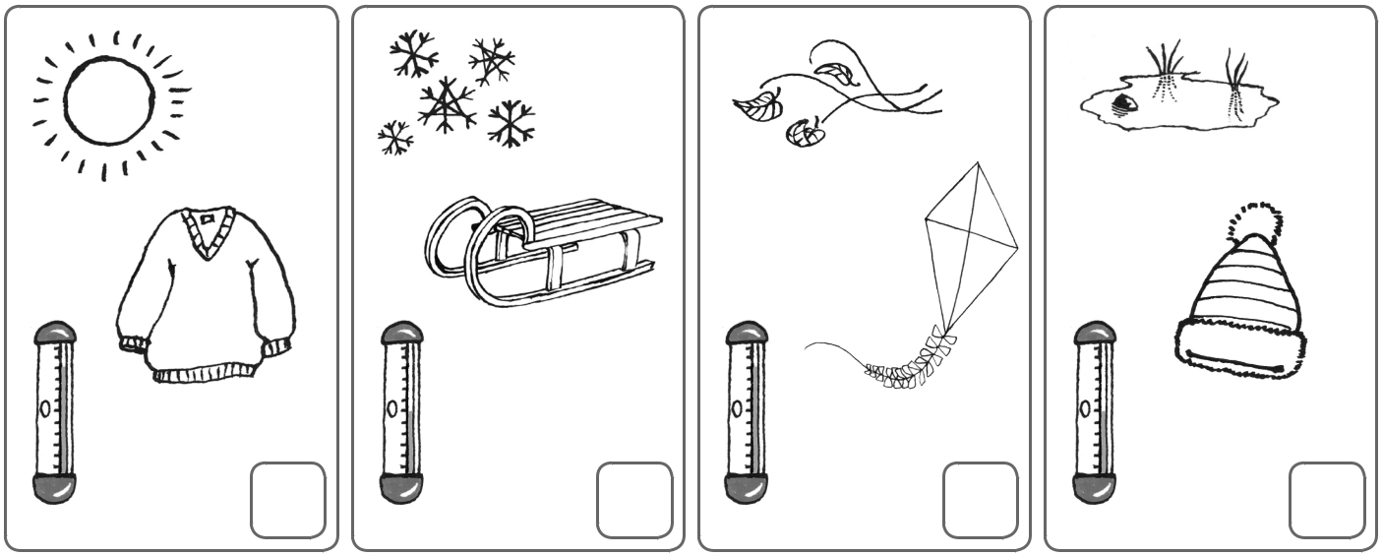

Score |  | / 4

- Posłuchaj nagrania i otocz pętlą właściwe obrazki.
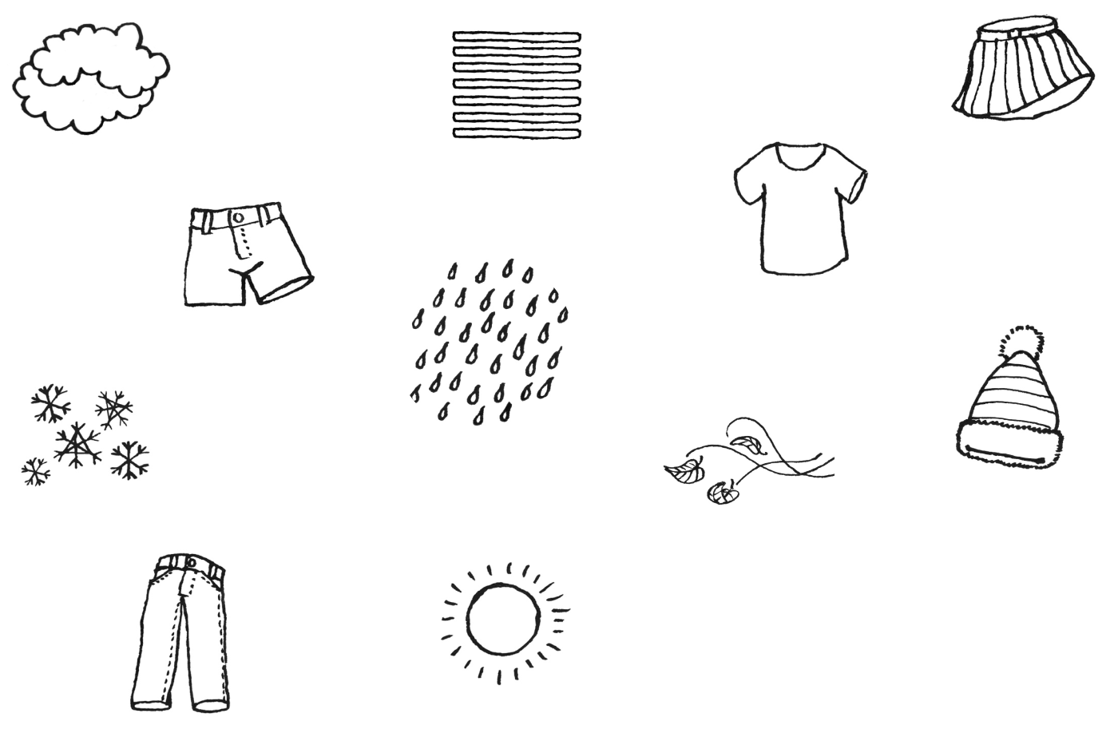

Hello Explorer 1 Test 7 grupa A |  | Score |  | / 4
 |  |  |  | 1
 | PHOTOCOPIABLE | © Copyright by Nowa Era Sp. z o.o., 2017

Rozumienie tekstu pisanego

- Zakreśl w każdym rzędzie jeden wyraz, który nie pasuje do pozostałych.

1 hot jeans warm cold

2 wet foggy hat cloudy

3 happy t-shirt shorts skirt

Score |  | / 3

Słownictwo

- Popatrz na obrazki i w każdym rzędzie zapisz po śladzie jeden, właściwy wyraz.

fo+gg\y &5u/n/n?y [We/t]
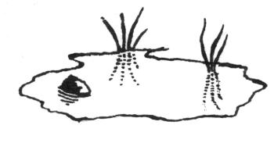

[We/t] h,a/t] [W i/n,d?y
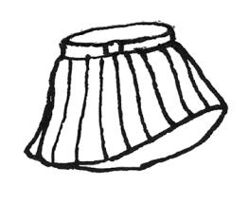

&5h]ort?s &5k?i/rt] &5n,o2W y

Hello Explorer 1 Test 7 grupa A |  | Score |  | / 3
 |  |  |  | 2
 | PHOTOCOPIABLE | © Copyright by Nowa Era Sp. z o.o., 2017

Komunikacja

- Przeczytaj i pokoloruj pary.

What’s the weather like? I’m cold! I’m hot!

Take off a hat! Put on a sweater! It’s foggy and wet.

Score |  | / 3

*Rozumienie tekstu pisanego

- Przeczytaj wyrażenia i pokoloruj obrazek.
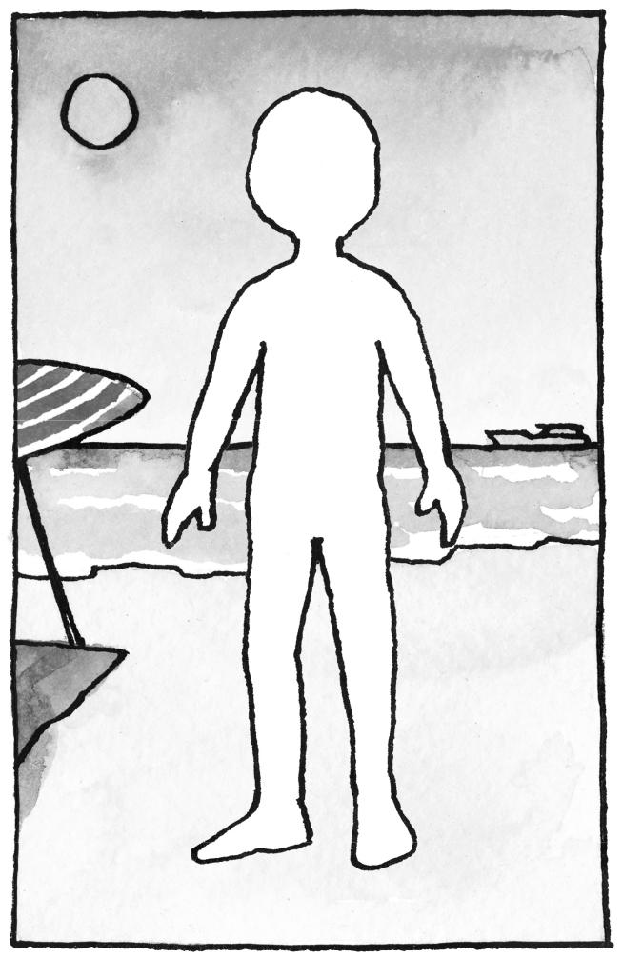

It’s a sunny day.

It’s hot.

Kate ’s got a green T-shirt and a yellow skirt.

Hello Explorer 1 Test 7 grupa A |  | Score |  | / 3
 |  |  |  | 3
 | PHOTOCOPIABLE | © Copyright by Nowa Era Sp. z o.o., 2017

